Matière : | Math
Titre : | Jeu de hockey mystère – Pourcentages
Année : | 6e année
Objectif : | Les élèves associent des fractions et des nombres décimaux afin de découvrir le nom d’un joueur de Hockey Canada.
Liens avec le curriculum : | - Démontrer une compréhension du pourcentage (se limitant aux nombres entiers positifs), de façon concrète, imagée et symbolique.
Matériel : | - Feuille de travail – « Jeu de hockey mystère – Pourcentages »
Activité : | - En classe, revoir les fractions, les nombres décimaux et les pourcentages.  - Questionner les élèves avec différentes fractions, nombres décimaux et pourcentages. Leur demander de donner des équivalences.  - Distribuer la feuille de travail aux élèves.  - Lire les consignes aux élèves et vérifier leur compréhension de l’activité.  - Les élèves complètent la feuille de travail en trouvant le pourcentage équivalent à la fraction, au nombre décimal ou à l’image. Ils remplissent ensuite, en lettres majuscules, les espaces vides à la fin pour trouver le nom du joueur de hockey.
Renforcement : | Les élèves créent leur propre jeu mystère de mathématiques ayant comme mot mystère le nom d’un camarade de classe. Ils demandent ensuite à un ami de résoudre les équations.
Évaluation : | L’élève est capable de :  - comprendre la relation entre les fractions, les nombres décimaux et les pourcentages.  - d’identifier avec précision le pourcentage illustré de façon concrète, imagée et symbolique.

Jeu de hockey mystère — Pourcentages
Nom : __________________

Associer les lettres aux pourcentages équivalents afin d’épeler le nom du joueur.
 | R. 0.94 | O. $\frac{35}{100}$ | I. 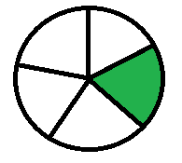 | C. 0.05
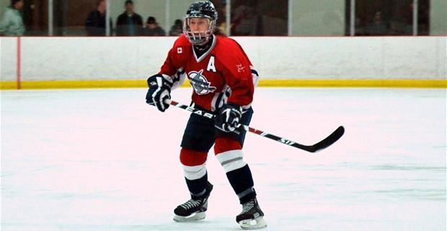 | E. $\frac{17}{100}$ | S. 0.24 | E. $\frac{3}{4}$ | Y. 0.58
 | L. 0.26 | U. $\frac{42}{100}$ | E. 0.03 | L.
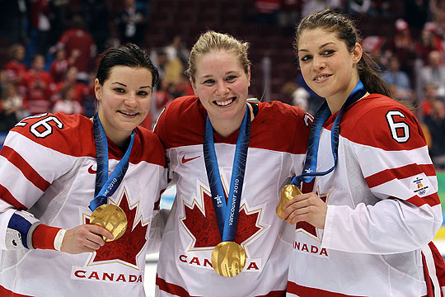 | E. 0.7 | T. 0.15 | N. $\frac{4}{10}$ | A. 0.67
 | O.  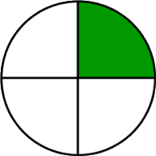 | B. 0.42 | T. 0.81 | L. $\frac{46}{100}$

Cette héroïne du hockey joue à l’avant pour l’équipe nationale féminine du Canada. Elle a été quatre fois médaillée d’or olympique et a été la capitaine de l’équipe féminine aux Jeux olympiques d’hiver de 2014 à Sotchi.
5 % 67 % 94 % 25 % 26 % 20 % 40 % 75 % 35 % 42 % 17 % 46 % 50 % 70 % 15 % 81 % 3%

